Проблему решить можно лишь сообща
В целях проведения мониторинга очагов произрастания наркосодержащих растений и установления собственников засоренных участков комиссией по выявлению и уничтожению посевов растений, содержащих наркотические средства, в муниципальном образовании Куйтунский район осуществляются рейды, проводится мониторинг земель общего пользования.
Главами поселений совместно с участковым уполномоченным ведется разъяснительная работа среди населения о привлечении к административной ответственности за непринятие мер по уничтожению конопли.
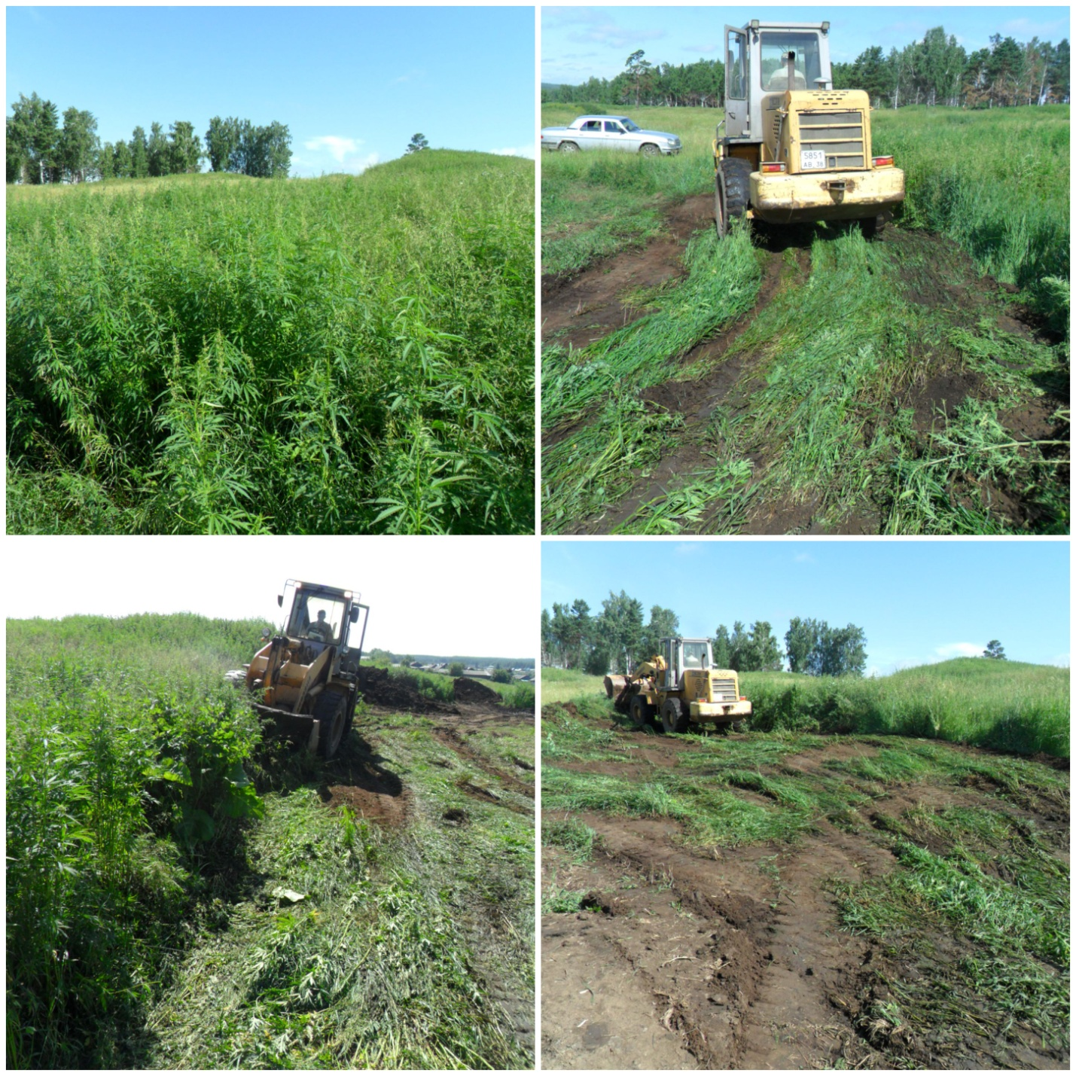
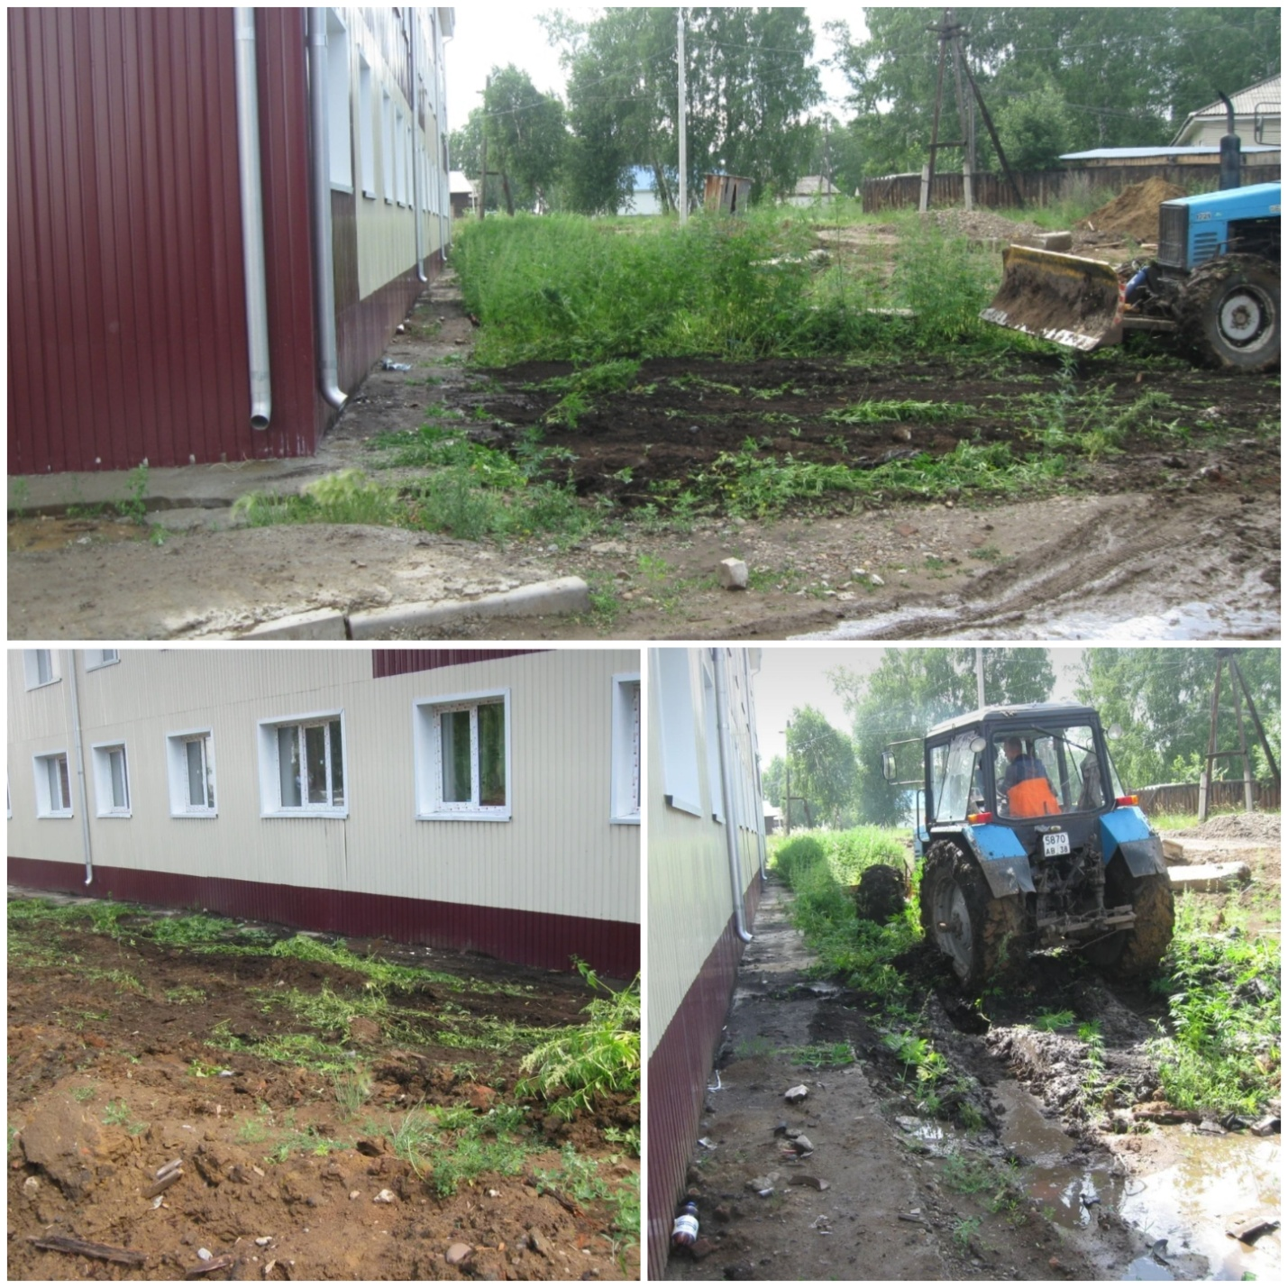
Таким образом решаются вопросы по профилактике и пресечению преступлений, связанных с незаконным оборотом наркотиков растительного происхождения.
Ежегодно специалисты администрации поселений уничтожают дикорастущую коноплю своими силами, но одним им справиться с этой проблемой очень сложно. Нужна помощь местных жителей. Заинтересованы в этом вопросе должны быть все.
В Уянском сельском поселении инициативу проявили местные волонтеры, предложив свою помощь в скашивании конопли.

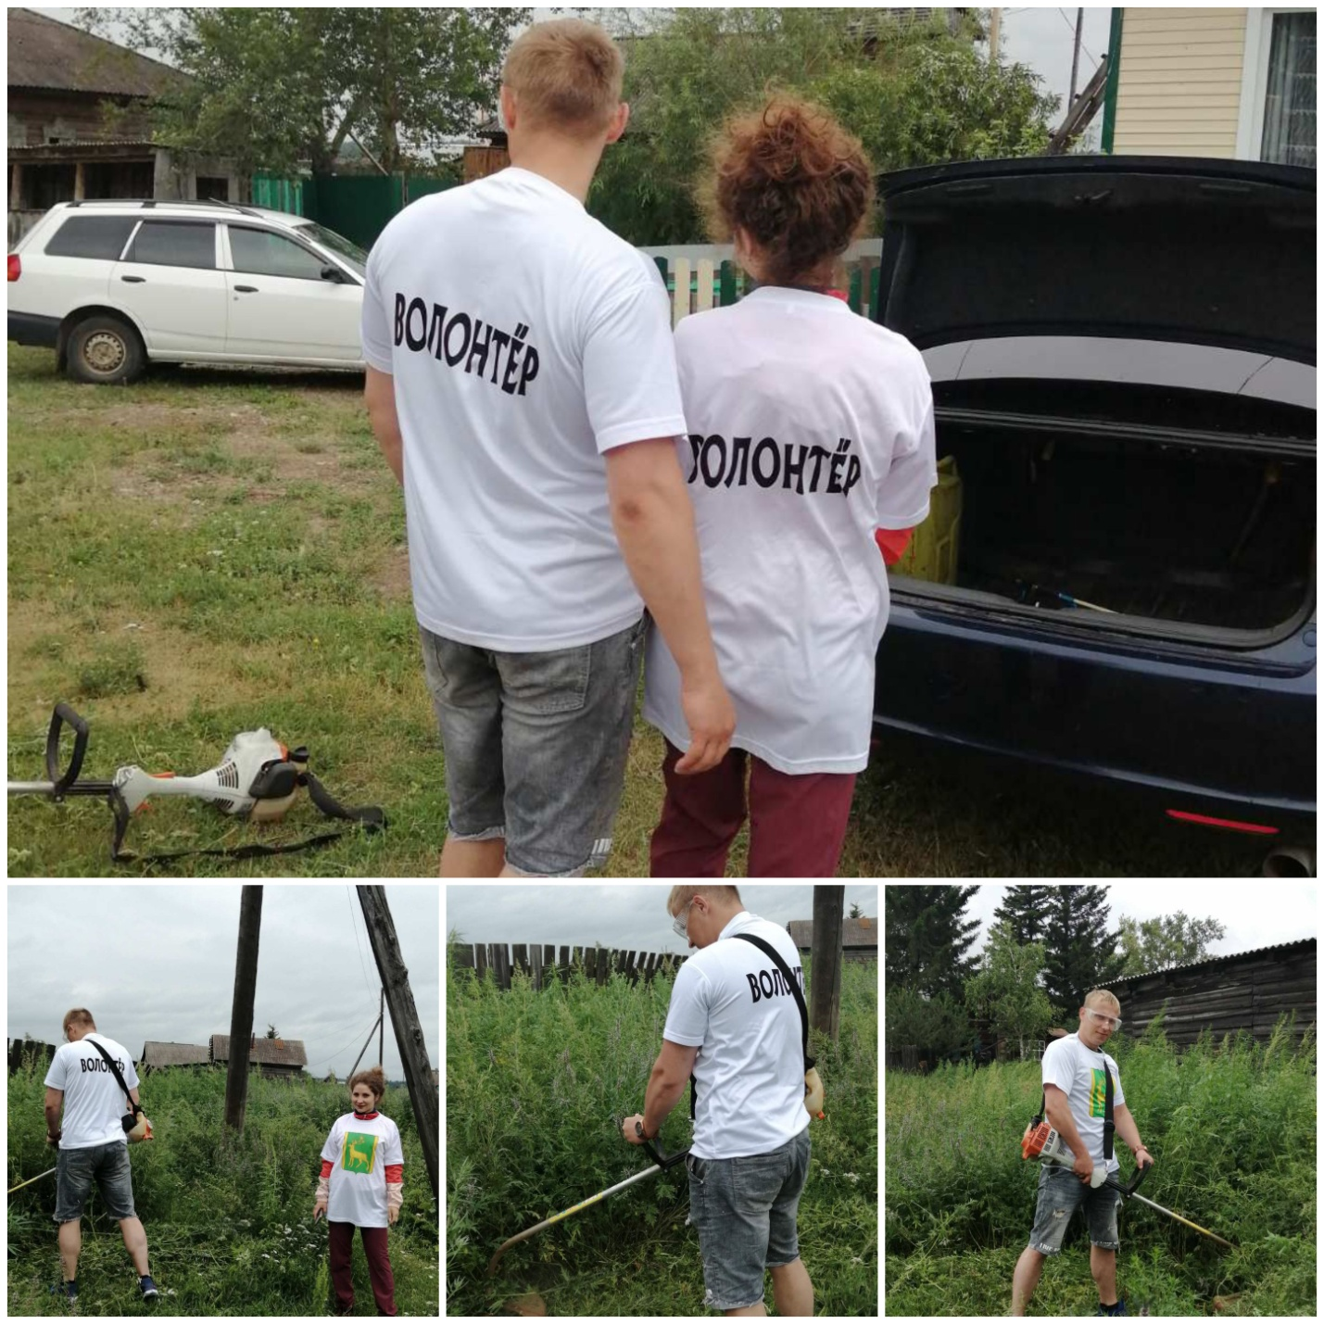
Напоминаем жителям Куйтунского района, что о фактах незаконного культивирования конопли или других наркосодержащих растений, а также о лицах, причастных к культивированию и незаконному обороту наркотических средств, необходимо сообщить в отдел полиции или территориальную антинаркотическую комиссию. Конфиденциальность гарантируется. Также при обнаружении очагов произрастания дикорастущей конопли можно сообщить в администрации поселений.
Ст. 18 ФЗ «О наркотических средствах и психотропных веществах» запрещает культивирование опийного мака и конопли в целях незаконного потребления или использования в незаконном обороте наркотических средств.
Ст. 231 УК РФ, определяющая наказание за данное преступление, предусматривает наказание в виде лишения свободы на срок до двух лет (при наличии отягчающих обстоятельств – на срок до восьми лет), а также уплату штрафа до 300 тысяч рублей. Кроме того, владелец земли, на которой произрастают наркосодержащие растения, несёт административную ответственность в соответствии со ст. 10.5 КоАП – за непринятие мер по уничтожению дикорастущих наркосодержащих растений. Гражданин обязан уплатить штраф до 2 тысяч рублей, должностное лицо – до 4 тысяч рублей, юридическое лицо – до 40 тысяч рублей.

